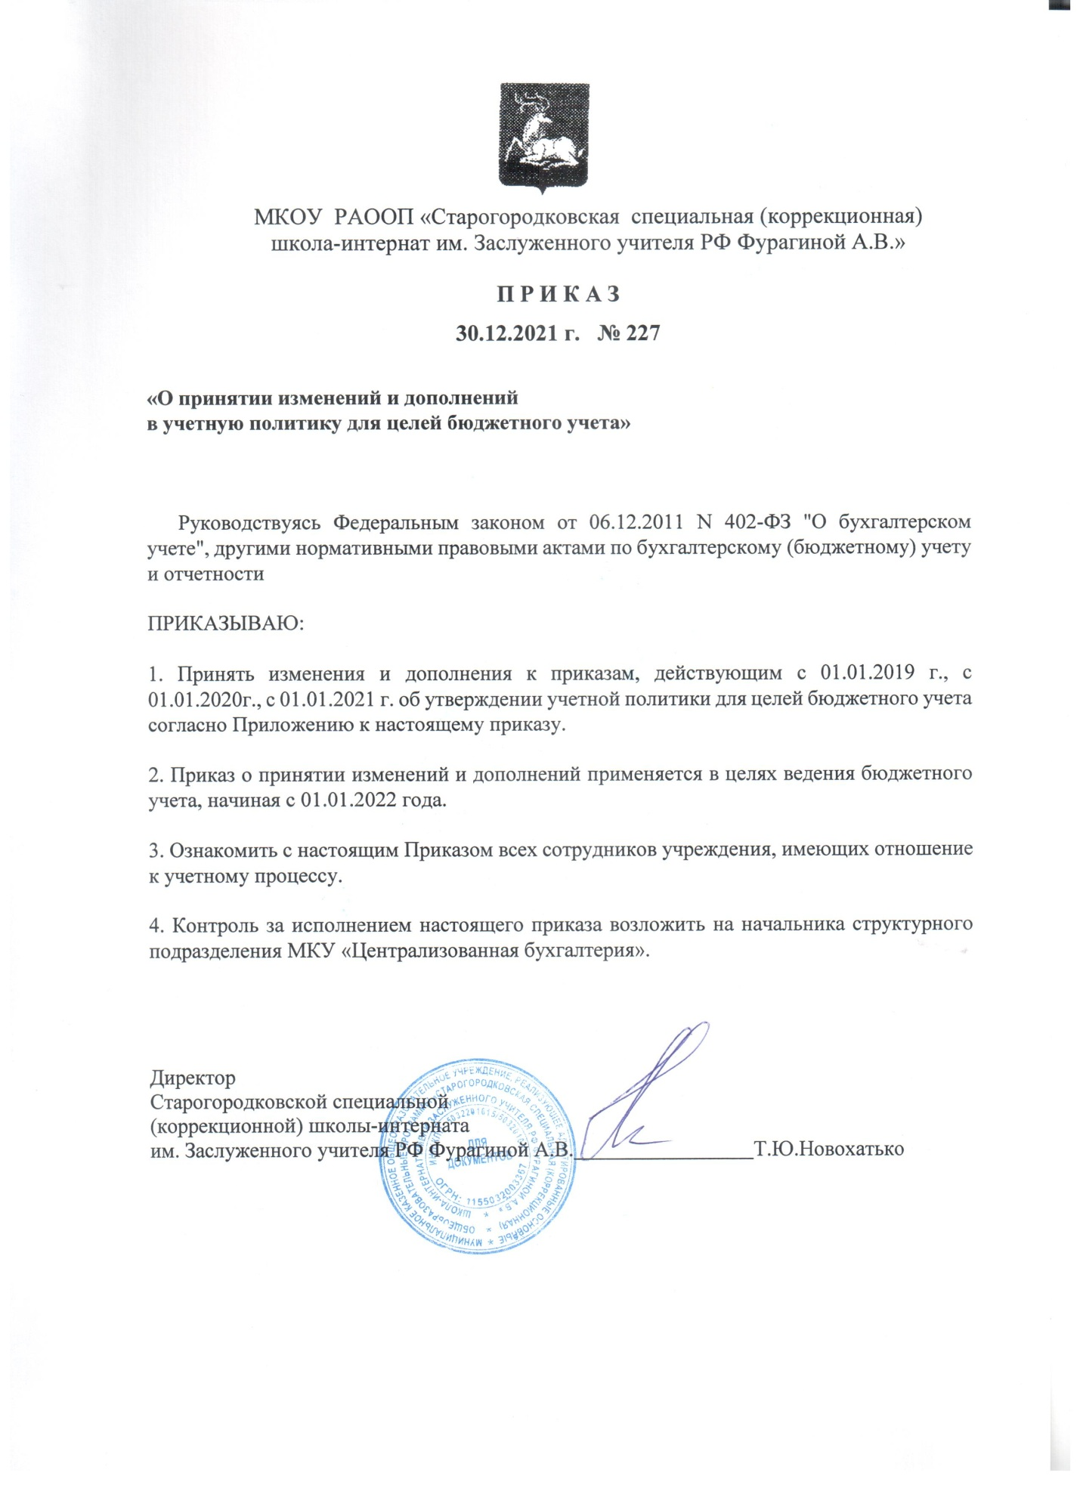

Общие положения

Дополнить перечень нормативных документов для формирования полной и достоверной информации о финансовом, имущественном положении и финансовых результатах деятельности учреждения (далее – Учреждение) с учетом требований и принципов, изложенных в перечне:

Приказ Минфина России от 16.12.2020 № 310н «Об утверждении федерального стандарта бухгалтерского учета государственных финансов "Биологические активы"
Приказ Минфина России от 29.09.2020 № 223н «Об утверждении федерального стандарта бухгалтерского учета государственных финансов "Сведения о показателях бухгалтерской (финансовой) отчетности по сегментам"
Приказ Минфина России от 29.12.2018 № 305н «Об утверждении федерального стандарта бухгалтерского учета для организаций государственного сектора "Бухгалтерская (финансовая) отчетность с учетом инфляции"
Приказ Минфина России от 30.10.2020 № 254н «Об утверждении федерального стандарта бухгалтерского учета государственных финансов "Метод долевого участия"
Приказ Минфина России от 30.10.2020 № 255н «Об утверждении федерального стандарта бухгалтерского учета государственных финансов "Консолидированная бухгалтерская (финансовая) отчетность"
Приказ Минфина России от 13.10.2021 № 152н «Об утверждении федерального стандарта бухгалтерского учета государственных финансов "Подходы к формированию бухгалтерской (финансовой) отчетности сектора государственного управления и информации по статистике государственных финансов"
Организация учетной работы

Дополнить раздел:
В соответствии с п.14 Инструкции 157н принять порядок передачи документов бухгалтерского учета при смене руководителя учреждения (приложение 1).
Передаваемые документы отражают сведения:
- о выполнении основных показателей сметы расходов учреждения
- о задолженности учреждения, в том числе по уплате налогов;
- о состоянии документации по бухгалтерскому учету;
- о переписке и иной документации, свидетельствующей о деятельности учреждения
- о постановке на учет, присвоение номеров, внесение записей в единый реестр и др
- о приказах по основной деятельности, иной организационно-распорядительной документации
- об использовании фонда оплаты труда учреждения;
- о состоянии финансово-бюджетной, кассовой и штатной дисциплины учреждения на основании данных по балансу на __________________;
- о заключенных договорах, контрактах, соглашениях;
- о недвижимом имуществе, транспортных и др.средствах учреждения;
- о товарно-материальных ценностях;
- о результатах проведения последней инвентаризации товарно-материальных ценностей;
- о результатах документальной ревизии;
- о техническом состоянии средств (фондов), средств технического контроля;
- о кадровой документации;
- об учредительных документах учреждения;
- других документах, не находящихся на хранении в централизованной бухгалтерии.
Бухгалтерская документация учреждения на момент передачи дел находится в Муниципальном казенном учреждении "Централизованная бухгалтерия муниципальных учреждений Одинцовского городского округа Московской области" согласно соглашения сторон и доступна для ознакомления.
Лица, подписавшие настоящий акт приема-передачи дел, свидетельствуют, что на момент передачи дел у них нет сведений относительно наличия документов, находящихся на хранении в централизованной бухгалтерии и которые могли бы свидетельствовать об иных результатах деятельности учреждения, чем те, которые указаны в бухгалтерской отчетности и бухгалтерских регистрах.
При смене главного бухгалтера, либо иного должностного лица, на которое возложено ведение бухгалтерского учета, составляются акты приема-передачи бухгалтерских документов в МКУ «Централизованная бухгалтерия» в рамках учетной политики этой организации.

Правила документооборота и технология обработки учетной информации.
Изменение и дополнение в раздел:
в Учреждении ведется электронный документооборот первичных документов, размещенных в системе Пик ЕАСУЗ, ведется работа по взаимодействию с программой 1С предприятие. Хранение журналов операций, платежных поручений допускается в электронном виде в базе данных сервера, на жестких дисках МКУ «Централизованная бухгалтерия». На бумажный носитель выносятся реестры документов, а регистры -по требованию проверяющих органов.

